ПРЕДЛОЖЕНИЯ ПО ЧЕРНОМУ МОРЮ НА 2025г.!

Пансионат «Одиссея» в Анапе, в 50 метрах от собственного оборудованного песчаного пляжа, в поселке Джемете, рядом аквапарк «Тики-Так». Рядом рынок.
Имеется: бассейн открытый, прокат спортивного инвентаря, тренажерный зал, Wi-Fi, автостоянка платная охраняемая.

МЕСТ очень мало, вариант один из самых раскупаемых!

Стоимость на человека при двухместном размещении в номере с удобствами в июне:
- на 10 ночей 35000р. с питанием 3-х разовым;
- на 14 ночей 51000р. с питанием 3-х разовым;

В июле-августе:
- на 10 ночей 41000р. с питанием 3-х разовым;
- на 14 ночей 57000р. с питанием 3-х разовым;

Адрес объекта размещения: Анапа, Пионерский пр-т, пр. Пионерский, 267. Проезд: от ж/д вокзала г. Анапа маршрутными такси №№100, 129 до автовокзала. От автовокзала маршрутными такси и автобусами №№114, 128 до ост. «Пансионат «Одиссея».

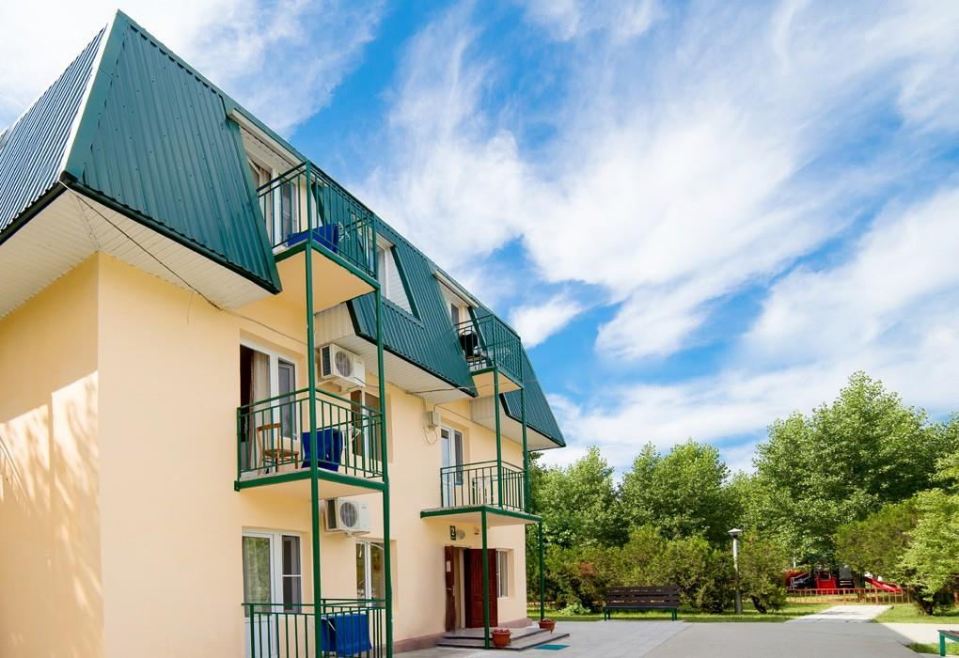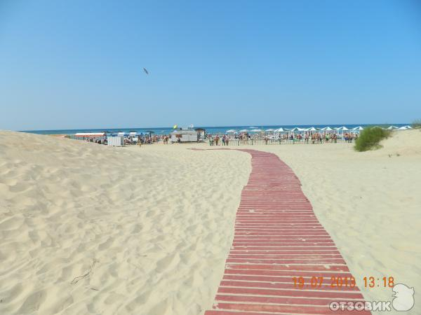

ЖЕЛАЕМ ПРИЯТНОГО ОТДЫХА !

ПРЕДЛОЖЕНИЯ ПО ЧЕРНОМУ МОРЮ НА 2025г.!

Отель «Штиль» в Адлере. От морского побережья в 50 метрах, в 300 м от курортного городка и городских достопримечательностей. Это идеальное место для семейного отдыха . Возле него находятся дельфинарий и океанариум, аквапарк «Амфибиус» и другие впечатляющие места. На территории есть бассейн и кафе, гости могут поиграть в настольный теннис. Также работает охраняемая автостоянка.

Стоимость на человека при двухместном размещении в номере с удобствами в июне:
- на 10 ночей 31200р. с питанием 2-х разовым;
- на 14 ночей 45000р. с питанием 2-х разовым;

В июле-августе:
- на 10 ночей 35000р. с питанием 2-х разовым;
- на 14 ночей 48000р. с питанием 2-х разовым;

Адрес объекта размещения: Адлерский р-н г. Сочи, ул. Просвещения, д. 170/ 5 . Проезд: От аэропорта г. Адлер автобусами №№105, 105С, от ж/д вокзала г. Адлер автобусами №№105, 105С, 125 или маршрутными такси №№60, 117 до остановки «Пансионат «Южный».

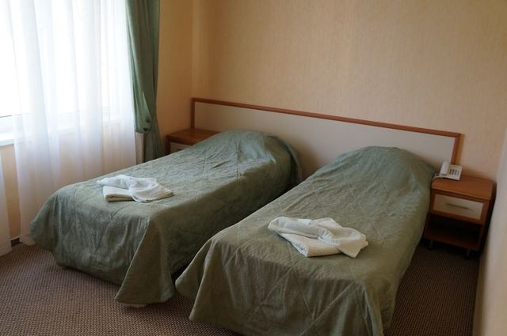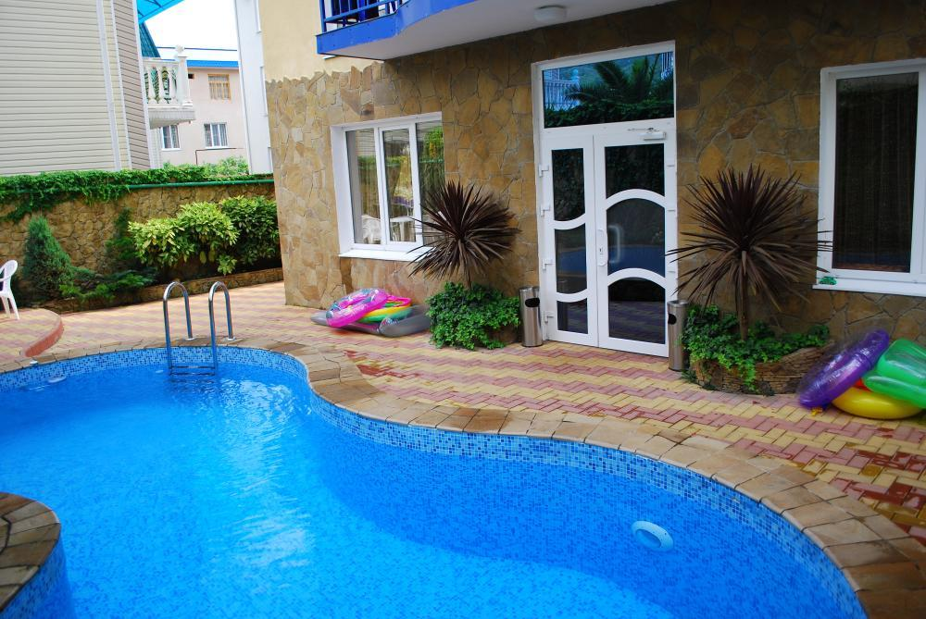

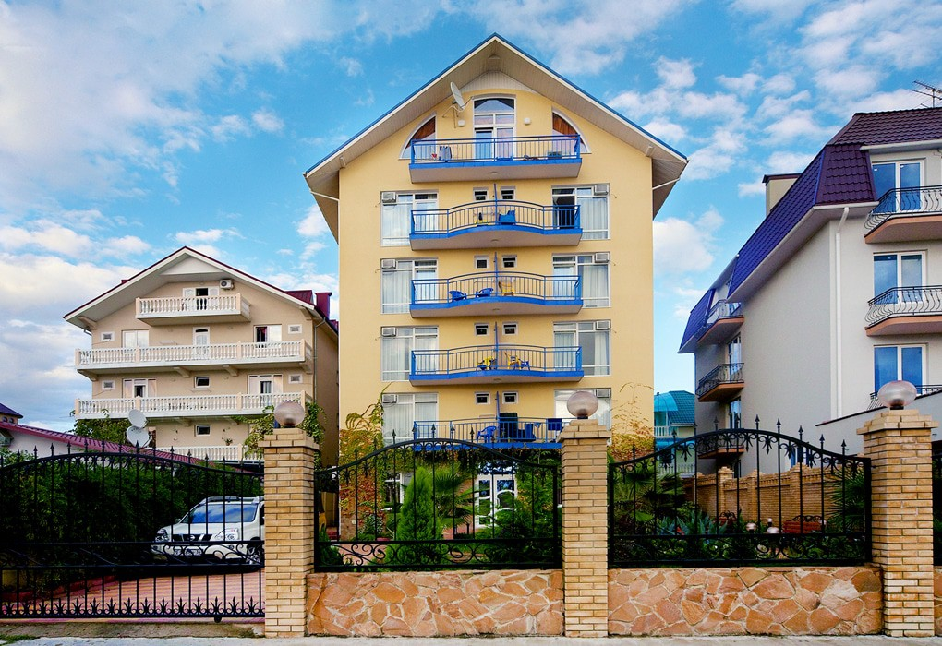

ЖЕЛАЕМ ПРИЯТНОГО ОТДЫХА !

ПРЕДЛОЖЕНИЯ ПО ЧЕРНОМУ МОРЮ НА 2025г.!

База отдыха «Русалочка» в Лермонтово (Туапсинский район). База отдыха удобно выходит к морю – следует пройти 200 метров, чтоб попасть на песчано-галечный пляж. Имеется: бесплатно: бассейн, сауна.

Стоимость на человека при двухместном размещении в номере с удобствами на июнь:
- на 10 ночей 24400р. с питанием 3-х разовым;
- на 14 ночей 34400р. с питанием 3-х разовым;

На июль-август:
- на 10 ночей 35000р. с питанием 3-х разовым;
- на 14 ночей 49000р. с питанием 3-х разовым;

Адрес объекта размещения: Туапсинский р-н, п. Лермонтово, ул. Набережная, д. 18. Проезд: поездом до ж/д вокзала г. Туапсе, автобусом в направлении «Автостанция Джубга» до остановки «Лермонтово», далее 380 м.

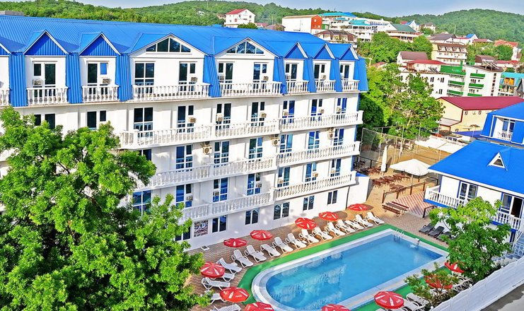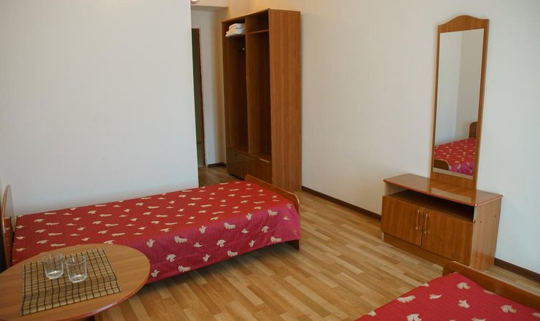

ЖЕЛАЕМ ПРИЯТНОГО ОТДЫХА !

ПРЕДЛОЖЕНИЯ ПО ЧЕРНОМУ МОРЮ НА 2025г.!

Отель «Дубравушка» в Кринице (Геленджикский район). Располагается в долине небольшой реки Пшада к юго-востоку от Геленджика. Комфортный климат Криницы обеспечивает гора Шахан, которая защищает поселок от северных ветров с континента. Благоустроенная ухоженная территория отеля в 3 га разделена дорожками, газонами и цветниками, окружена многолетними дубами, которые дают прохладную тень в жаркие дни. Среди зелени располагаются 10 малоэтажных корпусов отеля, домики с частичными удобствами и без них, а также предусмотрена вся необходимая туристическая инфраструктура для комфортного пребывания в отеле. Для гостей отеля «Дубравушка» предлагается открытый бассейн с пресной водой, оборудованный зоной отдыха. Для детей предусмотрена игровая площадка. Доступен прокат спортивного инвентаря.

Стоимость на человека при двухместном размещении в номере с удобствами на июнь:
- на 10 ночей 33000р. с питанием 3-х разовым;
- на 14 ночей 47000р. с питанием 3-х разовым;

На июль-август:
- на 10 ночей 38000р. с питанием 3-х разовым;
- на 14 ночей 53000р. с питанием 3-х разовым;

Адрес объекта размещения: Геленджик, п. Криница, ул. Мира, д. 6. Проезд: Поездом до ж/д вокзала г. Новороссийска, далее автобусом до автовокзала г. Новороссийск, пересадка, далее рейсовым автобусом до Автостанции г. Геленджик, пересадка, далее автобусом №109 в направлении «Бетта» до остановки «Криница», далее пешком 690 м.

